|  |  |  |
| --- | --- | --- |
| Description : antennenordouest | République Française | NOUVELLE-CALÉDONIE  ---  **PROVINCE NORD**  ---  B.P. 41 98860 KONÉ  ---  **« Direction de l’Aménagement et du Foncier »** |

N° 6080206 -76/2025

**FICHE DE BESOINS**

Le service des ports et aérodromes de la province Nord, souhaite faire nettoyer les gouttières du bâtiment Bureau SSLIA de l’aérodrome provincial dans la commune de Koumac.

La prestation devra comprendre :

* Installation, amené et repli de matériel,
* Le montage des structures temporaires pour la réalisation des travaux dans des conditions sécuritaires pour les personnels et pour les usagers des bâtiments ;
* Enlèvement des débris des gouttières et des descentes d'eau,
* Inspection des dommages ou des obstructions dans le système de gouttière,
* Nettoyage des gouttières et des descentes d'eau pour assurer un bon écoulement de l'eau,

Délai des travaux :

Les services de nettoyage des gouttières devront être terminés pour le 05 novembre 2025.

Conditions tarifaires :

Le contrat devra détailler les tarifs pour le nettoyage des 27 mètres linéaires des gouttières du bâtiment bureau SSLIA de l’aérodrome de Koumac.

Facturation

Les factures seront transmises au nom du destinataire suivant :

PROVINCE NORD – Direction de l’Aménagement et du Foncier – Service des ports et aérodromes – BP41 98860 KONE

Critères de jugement des offres

Les offres seront classées selon les critères suivants :

* 100% sur les tarifs proposés pour le nettoyage des gouttières du bâtiment bureau SSLIA de l’aérodrome provincial dans la commune de Koumac

Contraintes :

Le titulaire souscrira une assurance responsabilité civile adéquate pour couvrir tout dommage ou blessure pouvant survenir lors de la prestation de services.

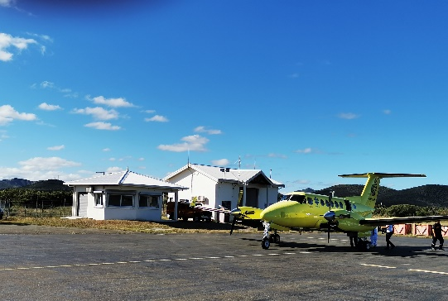

Figure 1 : vue du bâtiment